MINISTÉRIO DO MEIO AMBIENTE
INSTITUTO CHICO MENDES DE CONSERVAÇÃO DA BIODIVERSIDADE

PLANO DE TRABALHO - PIBIC/ICMBIO 16º EDITAL DE SELEÇÃO – CICLO 2023/2024

Título do Plano de Trabalho: Análise da interação entre animais silvestres e áreas de plantio no entorno do Parque Nacional da Furna Feia: subsídios ao gerenciamento da Unidade de Conservação – Incremento de novas áreas da UC

Grande Área do Conhecimento
( ) Ciências Exatas e da Terra | ( ) Ciências da Saúde | ( ) Ciências Humanas
( X ) Ciências Biológicas | ( ) Ciências Agrárias | ( ) Linguística, Letras e Artes
( ) Engenharias | ( ) Ciências Sociais Aplicadas | ( ) Outras áreas

Orientadora: Me. Leonardo Brasil de Matos Nunes
Unidade do orientador: NGI ICMBio Mossoró
Coorientador: Dra. Diana Lunardi Gonçalves
Instituição do coorientador: Universidade Federal Rural do Semi-Árido
Estudante: Ana Cláudia Nobre de Brito
Instituição do Estudante (Cidade/UF): Universidade Cruzeiro do Sul – UNICSUL (Mossoró/RN)
Curso de graduação e semestre atual do estudante: Ciências Biológicas - Licenciatura; 5º semestre

Escolha do(s) tema(s): | Temas estratégicos de pesquisa - Conforme anexo I do 16º Edital PIBIC - 2022/2023
 | 1 - Valorização da biodiversidade, serviços ecossistêmicos e patrimônio espeleológico e arqueológico
 | 2 - Manejo integrado e adaptativo do fogo
 | 3 - Recuperação de habitats terrestres e aquáticos
 | 4 - Manejo de espécies exóticas invasoras
 | 5 - Boas práticas e regulação do uso de fauna
 | 6 - Diagnóstico das atividades e cadeias econômicas responsáveis pela exploração predatória e/ou ilegal dos recursos da biodiversidade
 | 7 - Fortalecimento das cadeias produtivas de produtos madeireiros e não-madeireiros em unidades de conservação e em seu entorno
 | 8 - Avaliação do estado de conservação das espécies da fauna e flora brasileiras e melhoria do estado de conservação das espécies categorizadas como ameaçadas de extinção (Criticamente em Perigo - CR, Em Perigo - EN, Vulnerável - VU) e com Dados Insuficientes (DD)
 | 9 - Monitoramento participativo dos recursos naturais e dos compromissos estabelecidos para a gestão das UC e conservação e uso da biodiversidade
X | 10 - Gestão da informação sobre a biodiversidade para subsidiar das ações de conservação
X | 11 - Identificação e monitoramento de impactos de atividades antrópicas sobre a biodiversidade e medidas de mitigação que afetem UCs ou espécies da fauna ameaçada
 | 12 - Planejamento e implementação de Unidades de Conservação
 | 13 - Criação ou ampliação de unidades de conservação e conectividade

Indique – assinalando com um X – o(s) tema(s) no qual a proposta está inserida:

- INTRODUÇÃO:

Ambientes fragmentados e com modificação de áreas de vegetação nativa por áreas de cultivo tornam os habitats mais simples, isolados e com pouca diversidade (BEGOTTI et al., 2018). A degradação de origem antrópica, além de gerar impactos a conservação do ambiente, altera o sistema trófico das comunidades animais. Estudos sobre variação sazonal da disponibilidade de recursos vegetais em áreas naturais ajudam a compreender a dinâmica temporal das interações ecológicas e da importância relativa das espécies em seus habitats (MORELLATO et al., 2016; SILVA et al., 2020).
Dentre as interações ecológicas entre animais e plantas, destaca-se a dispersão de sementes, um processo essencial no ciclo reprodutivo vegetal (HERRERA, 2002). Considerada uma relação mutualística, ao terem suas sementes dispersas, os dispersores se beneficiam em valor nutricional ao se alimentar dos frutos (HORIYSHI, 2022). Segundo Herrera (2002), a dispersão de sementes por zoocoria é um fenômeno que envolve relações funcionais, ecológicas e evolutivas entre planta-animal.
Na Caatinga, estas relações mutualísticas se tornam mais determinantes, ao passo que o sucesso reprodutivo de grande parte das espécies vegetais depende, entre outros fatores, da dispersão de sementes (LEAL et al., 2017; SILVA et al., 2020). Desse modo, esperar-se que a perda de espécies da fauna, dispersoras de sementes, nestas relações mutualísticas desencadeie processos de deterioração populacional, modificando a biodiversidade local assim como o funcionamento do ecossistema (BARRACLOUGH 2015; CARREIRA et al., 2020).
Segundo Brito et al. (2022), em um estudo prévio realizado no Parque Nacional da Furna Feia sobre potencial dispersão de sementes, foram identificadas o uso de frutos nativos por parte da fauna local, bem como frutos de plantas cultivadas em áreas de fruticultura adjacentes ao Parna.
Neste contexto aqui apresentado, a produção de conhecimento acerca das interações ecológicas existentes entre as espécies e o ambiente, bem como analisar se o isolamento do Parque Nacional resulta em alterações nas redes tróficas e na guilda da flora existente na Unidade de Conservação é uma importante contribuição para a conservação da biodiversidade do bioma Caatinga.

2 - OBJETIVOS GERAIS E ESPECÍFICOS DO PLANO DE TRABALHO

O objetivo desse estudo é analisar a dieta das espécies de mamíferos potencialmente dispersores na porção leste do Parque Nacional da Furna Feia analisando a relação da fauna com as plantas nativas zoocóricas encontradas no interior da Unidade de Conservação e com as áreas de fruticultura irrigada localizadas no entorno da UC.
Os objetivos específicos: 1) Verificar a existência de interações mutualísticas das espécies de mamíferos dispersores com a flora do PARNA Furna Feia; 2) Verificar a ocorrência de uso das áreas com alterações antrópicas (fruticultura irrigada) pelos mamíferos nativos da Caatinga, durante os períodos de escassez hídrica; 3) Fornecer subsídios às ações de gestão do NGI ICMBio Mossoró, de forma a contribuir para a manutenção da biodiversidade do Parque Nacional da Furna Feia.

3 - METODOLOGIA
O estudo será realizado no Parque Nacional da Furna Feia (5°4’14,88” S e 37°32’1,51” O), localizado nos municípios de Baraúna e Mossoró, no estado do Rio Grande do Norte, com área de 8.494 hectares, está entre as unidades de conservação federal mais recentes do Brasil, Decreto Presidencial S/N de 05/06/2012.
A vegetação do PARNA caracteriza-se como Caatinga hiperxerófila caducifólia, composta por espécies vegetais como angico (Anadenanthera colubrina), aroeira do sertão (Myracrodruon urundeuva) e oiticica (Licania rigida) (BENTO et al., 2013), flora típica de uma região com clima semiárido. A estação chuvosa ocorre de maneira irregular, nos meses de fevereiro a julho, concentrando principalmente entre março e junho (BENTO et al., 2016).
Na zona de amortecimento do PARNA Furna Feia existem pequenas áreas de agricultura familiar e pecuária (caprinos e ovinos), sete projetos de assentamentos e suas vilas rurais, algumas dessas áreas possuem fruticultura irrigada, localizadas principalmente no limite oeste da UC.
Com a finalidade de realizar os estudos de frequência de espécies da flora na dieta dos animais, serão coletadas amostras de fezes localizadas nas áreas amostrais no interior do PARNA Furna Feia. Esse projeto foi anteriormente realizado na parte Oeste do PARNA (BRITO et al., 2022), desse modo as trilhas selecionadas para a coleta de dados estão localizadas na porção Leste do PARNA (Figura 1) a fim de conhecer as interações da fauna nessa região do parque. Além das áreas amostradas no interior do Parque, serão coletadas amostras em unidades de agricultura irrigada, localizadas próxima as demais trilhas.
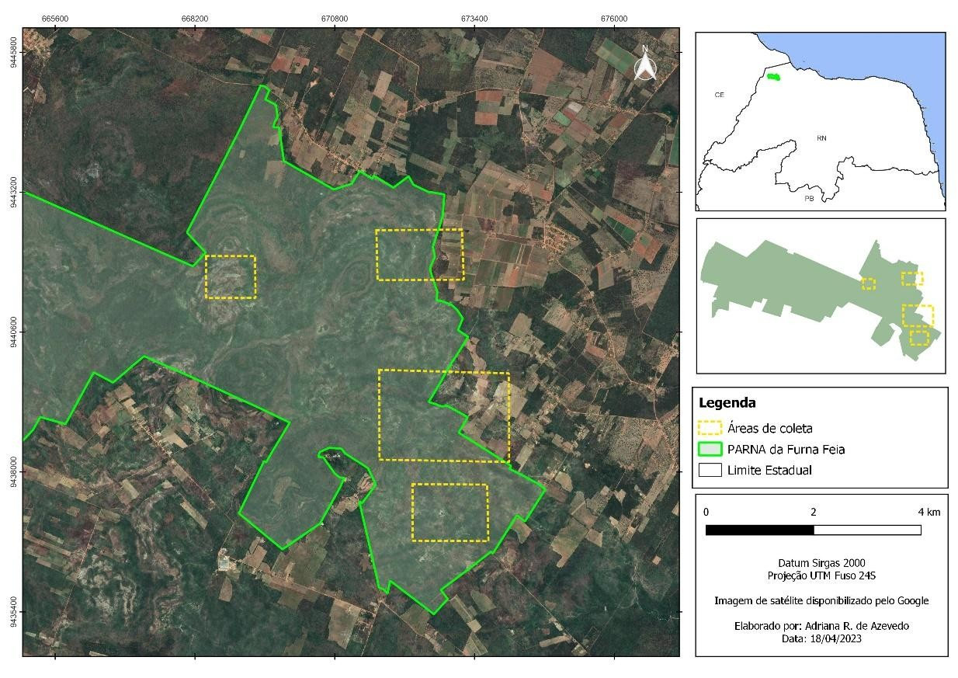
Figura 1. Localização das áreas de coleta no interior do Parna e nas áreas de agricultura.

Além da coleta de amostras de fezes, serão registradas pegadas dos animais e armadilhas fotográficas serão instaladas no interior das trilhas, com o objetivo de conhecer a fauna silvestre que ocorre nessa área do Parna. Todas as amostras de fezes serão georreferenciadas, fotografadas com escala e armazenadas em sacos plásticos sem produto de fixação para triagem em laboratório.
Em laboratório as amostras serão desmanchadas através de lavagem e peneiração, para separação das sementes e dos vestígios de predação. Após isso o material oriundo será analisado para identificação das espécies, através de chaves sistemáticas e guias de identificação.
As trilhas serão percorridas semanalmente por um período de 1h, aproximadamente por uma distância de 2 km cada uma. Para não ter diferença na coleta de dados, a amostragem será realizada por dois amostradores fixos durante todo o estudo. Com o intuito de saber se há diferença na dieta da fauna durante as estações seca e chuvosa, será realizada 12h amostrais em cada período, sendo 4 amostragens por mês, realizadas em 3 meses por período.
Estas áreas amostrais definidas serão monitoradas utilizando nove armadilhas fotográficas equipadas com acionamento por infravermelho (Modelo HC801A), distribuídas igualmente entre cada área amostral, para registrar interações de vertebrados terrestres dispersores e plantas nativas zoocóricas e/ou plantações da fruticultura irrigada.
As armadilhas serão posicionadas a 30-40 cm do solo e programadas para registrar a data e hora de cada registro fotográfico, bem como serão configuradas para registrar vídeos curtos (30 s) e fotos. Durante o período de quinze dias em que ficarão em cada ponto amostral, período após o qual as câmeras serão recolhidas para recarregar as baterias, proceder as coletas de imagens e a realocação das armadilhas nos pontos amostrais. As imagens obtidas serão catalogadas de acordo com o local e a data de coleta. A análise das imagens para identificação das espécies será realizada através de guias de identificação e de comparação com registros anteriores já realizados no PARNA Furna Feia em projeto de doutorado (MARINHO, 2020) e projeto de iniciação científica (BRITO et al., 2022).

4 - RESULTADOS ESPERADOS

Pretende-se com o presente projeto verificar se:

- em períodos de escassez hídrica, mamíferos nativos da Caatinga existentes no PARNA Furna Feia podem alterar sua dieta natural, buscando alimento em áreas de agricultura irrigada localizada na Zona de Amortecimento da UC;
- a frequência de sementes de espécies nativas nas fezes analisadas irá diminuir no período de produção da fruticultura; e
- as áreas de agricultura irrigada, adjacentes a Unidades de Conservação, podem funcionar como fonte complementar de dieta para mamíferos silvestres da Caatinga.

A pesquisa aqui proposta poderá ser aplicada a qualquer área protegida do mundo, com condições semelhantes de escassez de recurso hídrico e alimentar. Além disso, os resultados encontrados poderão subsidiar a tomada de decisão dos gestores, na formulação de políticas, orientações, diretrizes e programas voltados as propriedades agrícolas em áreas adjacentes a áreas naturais protegidas e nos próprios Planos de Manejo das Unidades de Conservação.
Pretende-se conhecer e disponibilizar informações sobre qual o papel das propriedades agrícolas, localizadas em áreas adjacentes a áreas protegidas, na manutenção da fauna nativa existente no Parque Nacional da Furna Feia e identificar possíveis riscos à manutenção da paisagem e das relações mutualísticas existentes entre a fauna dispersora de sementes e a flora da UC. Estas informações são relevantes para a definição de estratégias de gestão que possam mitigar os impactos deste uso antrópico na Zona de Amortecimento da UC. A pesquisa poderá ser referência para a implementação de ações em outras Unidades que se deparem com a mesma situação de potencial conflito entre os produtores rurais e a fauna da Unidade de Conservação.

5 - IMPORTÂNCIA DA EXECUÇÃO DA PESQUISA PARA A CONSERVAÇÃO DA BIODIVERSIDADE

Considerando que atualmente ocorre um processo generalizado de extinções funcionais de interações ecológicas que está mudando os ecossistemas tropicais hiperdiversos (SÄTERBERG et al., 2013), é crucial entender como alterações nas relações mutualísticas existentes entre os mamíferos dispersores e as espécies da flora nativas da Caatinga, aliada ao aumento na oferta de frutos exóticos, oriundos da fruticultura irrigada, podem sofrer alterações que resultam em mudanças oriundas desta fonte complementar de dietas para os mamíferos silvestres da Caatinga existentes no Parque Nacional da Furna Feia, em função destas áreas com alterações antropogênicas no entorno da UC.
A inovação proposta por este plano de trabalho consiste em:

- Confirmar que mamíferos silvestres da Caatinga buscam áreas agrícolas em períodos de escassez de recurso;
- Identificar a lista de espécies da agricultura que fazem parte da dieta de mamíferos silvestres da Caatinga;
- Propor um programa que favoreça a proteção de animais silvestres em áreas de agricultura adjacentes à Unidades de Conservação da Caatinga.

6 - ETAPAS E CRONOGRAMA DE EXECUÇÃO DO PLANO DE TRABALHO

Etapa 1 – Revisão bibliográfica;
Etapa 2 – Instalação das câmeras-armadilhas nas trilhas da UC e nas áreas de fruticultura irrigada;
Etapa 3 – Coletas de fezes no PARNA Furna Feia e nas áreas de fruticultura irrigada;
Etapa 4 – Triagem das amostras de fezes em laboratório;
Etapa 5 – Análise das imagens das câmeras;
Etapa 6 – Redação de artigo científico e relatório.

Etapa | Set./  23 | Out./23 | Nov./23 | Dez./23 | Jan./  24 | Fev./24 | Mar./24 | Abr./  24 | Mai./24 | Jun./  24 | Jul./  24 | Ago./24
1 | X | X | X | X | X | X | X | X | X | X | X | X
2 | X | X | X | X | X | X | X | X | X | X | X | X
3 | X | X | X |  | X | X | X
4 | X | X | X | X | X | X | X | X | X | X | X | X
5 | X | X | X | X | X | X | X | X | X | X | X | X
6 |  |  |  |  |  |  |  |  |  |  | X | X

Observação: podem ser acrescentadas novas etapas caso necessário.

,

7 - REFERÊNCIAS BIBLIOGRÁFICAS

BARRACLOUGH, T. G. How Do Species Interactions Affect Evolutionary Dynamics Across Whole Communities? Annual Review of Ecology, Evolution, and Systematics V. 46, pp 25-48, 2015.
BEGOTTI, R. A. et al. Landscape context of plantation forests in the conservation of tropical mammals. Journal for Nature Conservation 41, p.97–105, 2018.
BENTO, D. M.; CRUZ, J. B.; SANTOS, D. J.; FREITAS, J. I. M.; CAMPOS, U. P.;
SOUZA, R. F. R. Parque Nacional da Furna Feia – o parque nacional com a maior quantidade de cavernas do Brasil. In: CONGRESSO BRASILEIRO DE ESPELEOLOGIA, 32., 2013, Barreiras – BA.
BRASIL. Decreto de 5 de junho de 2012. Dispõe sobre a criação do Parque Nacional da Furna Feia, nos municípios de Baraúna e Mossoró, Estado do Rio Grande do Norte. Diário Oficial [da] República Federativa do Brasil, Brasília, DF, 06 jun. 2012.
BRITO, A.C.N, NUNES, L.B.M, LUNARDI, D.G. Bicho também planta! O papel da fauna silvestre no Parque Nacional da Furna Feia como potencial agente dispersor de sementes no bioma Caatinga, relatório final PIBIC/ICMBio, ciclo 2021-2022, 2022.
CARREIRA, D. C. et al. Small vertebrates are key elements in the frugivory networks of a hyperdiverse tropical forest. Scientific Reports 10, 10594, 2020.
D. de M. Bento, R.L. Ferreira, X. Prous, M. Souza-Silva, B.C. Bellini, and A. Vasconcellos – Seasonal variations in cave invertebrate communities in the semiarid Caatinga, Brazil. Journal of Cave and Karst Studies, v. 78, no. 2, p. 61–71. DOI: 10.4311/2015LSC0111.
HERRERA, Carlos M. Seed dispersal by vertebrates. Plant–animal interactions: an evolutionary approach, p. 185-208, 2002.
HORIYSHI, Henrique Heidi. Análise de trabalhos sobre frugivoria e dispersão de sementes de Tapiá-alchornea glandulosa Poepp. & Endl: paradigmas e resultados. 2022. LEAL, I.R. et al. 2017. Plant–animal interactions in the Caatinga: overview and perspectives. In: Silva, J.M.C., Leal, I.R., Tabarelli,
M. (Eds.), Caatinga: the Largest Tropical Dry Forest Region in South America. Springer, Cham, pp. 255–278.
MARINHO, Paulo Henrique Dantas. Padrões de ocorrência e coexistência de mamíferos de médio e grande porte na Caatinga. 2020. 187f. Tese (Doutorado em Ecologia) - Centro de Biociências, Universidade Federal do Rio Grande do Norte, Natal, 2020.
MORELLATO, L.P.C. et al. Linking plant phenology to conservation biology. Biology Conservation 195, p. 60–72., 2016.
SÄTERBERG, T., SELLMAN, S., EBENMAN, B. High frequency of functional extinctions in ecological networks. Nature 499, p. 468–471, 2013.
SILVA, É.E.d.M.e. et al. Fruiting phenology and consumption of zoochoric fruits by wild vertebrates in a seasonally dry tropical forest in the Brazilian Caatinga. Acta Oecologica 105, 103553, 2020.

